10 клас
Тема. Джутова філігрань
Мета: ознайомити учнів з новою технікою декоративно прикладного мистецтва джутова філігрань, з особливостями роботи в цій техніці, показати вироби виготовлені за допомого джутової філіграні; формувати свідоме дотримання правил безпечної праці, санітарно-гігієнічних вимог і організації робочого місця; розвивати логічне мислення, уважність, уяву, художній та естетичний смаки; виховувати допитливість, наполегливість, працелюбність; корегувати вимову учнів, та правильність формулювання речень.

Обладнання: зразки виробу, шаблони, елементи для прикраси, ножиці .

Нові слова: джгутова філігрань, шпагат, завиток
Тип уроку. комбінований
Хід уроку
- Підготовка робочих місць.
- Організаційний момент.
Девізом нашого уроку будуть слова:
«Бачити та створювати нове-велике задоволення» (Ф.Вольтер)
Створення емоційного настрою.
«Будь-яку справу починайте з посмішки і гарного настрою, тоді у вас обов’язково все вийде. Давайте посміхнемося один одному і до роботи».
Мовна хвилинка
- Який в нас зараз урок?
- Що ми робимо на уроках трудового навчання?
- Який розділ ми вивчали?
- Який черговий звук у школі?
- Придумайте слова з цим звуком що стосуються трудового навчання.
ІІ. Актуалізація опорних знань
- Що таке декоративно – прикладне мистецтво?
- Які техніки декоративно – прикладного мистецтва ви вивчили?
- Знайдіть відповідність
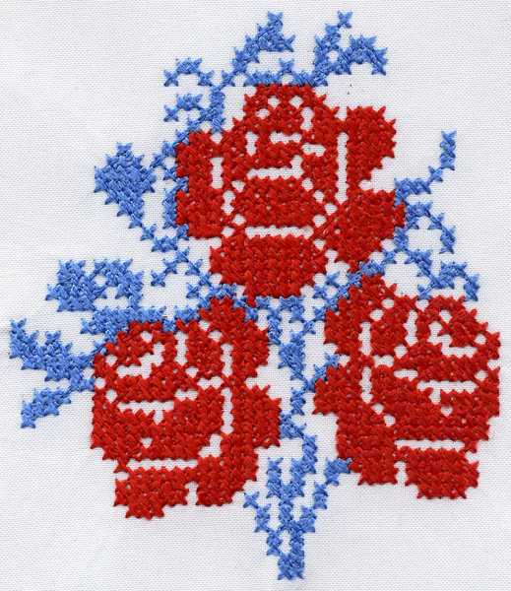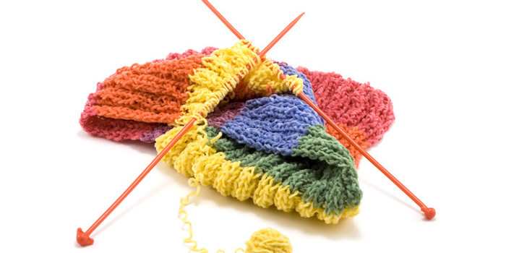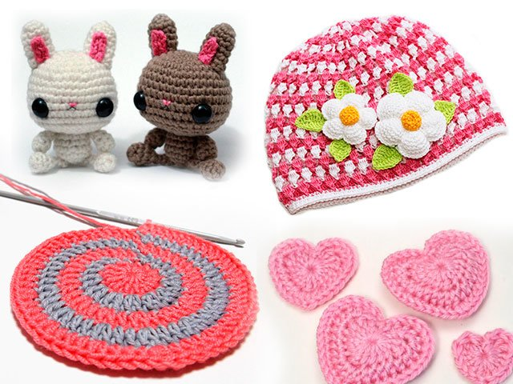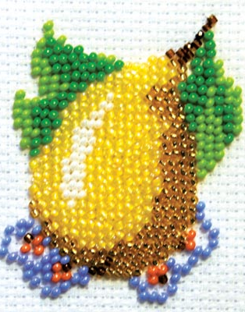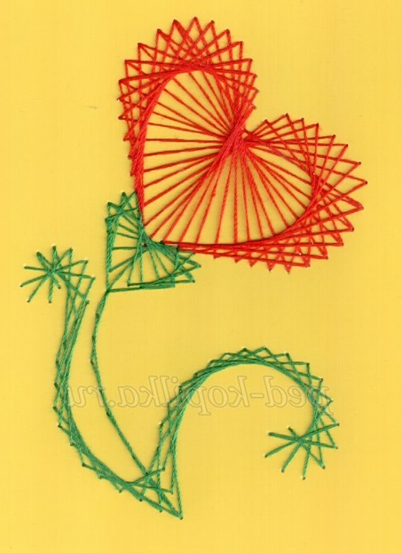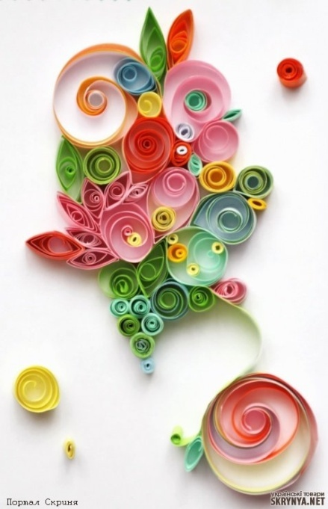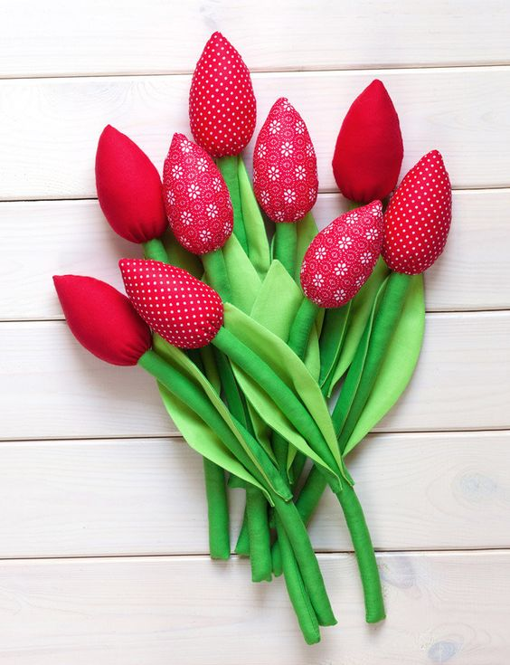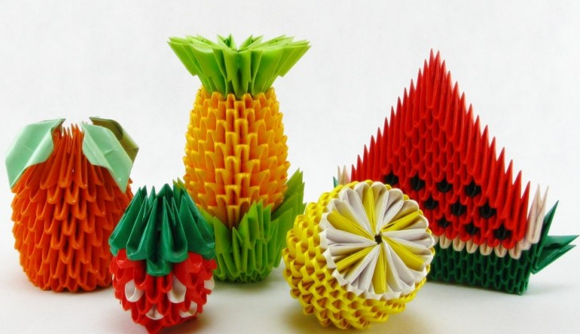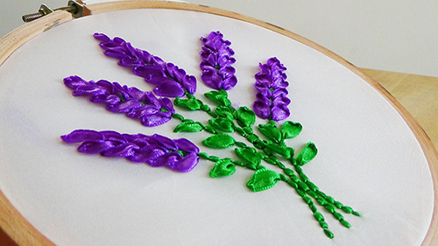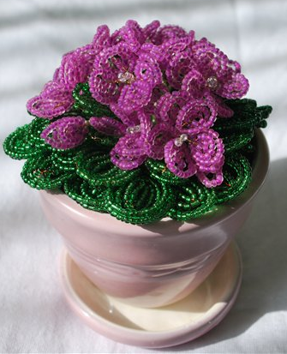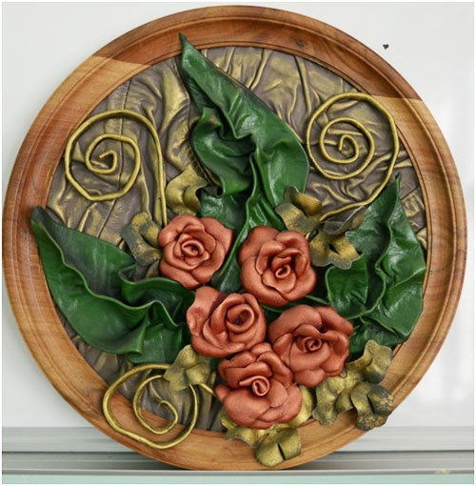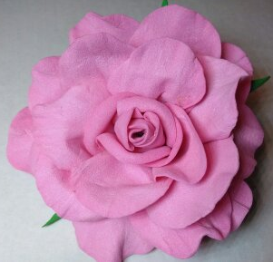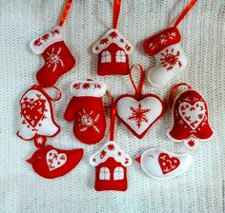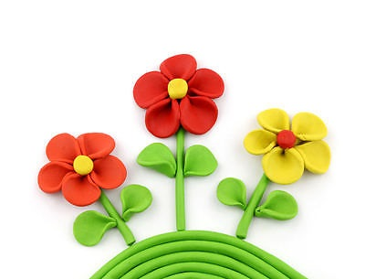
Вишивання, в’язання спицями, в’язання гачком, вироби з пластиліну, вироби з фоамірану, вироби зі шкіри, вишивання бісером, вишивання атласними стрічками, ізонитка, квілінг, орігамі, бісероплетіння, вироби з фетру, вироби з тканини

- Мотивація навчально – трудової діяльності учнів
Вступна бесіда.
Звичайно, є ще дуже багато різних технік декоративно – прикладного мистецтва, ми ознайомилися з найбільш відомими, найпоширенішими.
Час дуже швидкоплинний, все проходить, все змінюється, і ми вже до цього звикли. В рукоділлі також відбуваються зміни. Появляються нові техніки, поряд зі старими, традиційними, відроджуються старі, забуті техніки виготовлення виробів, вносяться елементи новизни в старе, щоб освіжити, додати шарму. Отже сьогодні ми ознайомимося з новою для вас технікою декоративно – прикладного мистецтва.
- Повідомлення теми і мети уроку
- Вивчення нового матеріалу
Розповідь учителя
- Джутова філігрань для початківців: основні принципи
Вся технологія вкладається в кілька слів — джутова філігрань ґрунтується на розташуванні матеріалу завитками або лініями на поверхні, після чого він фіксується і залишається на цій же поверхні, або, після просушування, знімається і переноситься в потрібне місце. Сьогодні для оформлення речей за допомогою джутової філіграні використовують нитки різної товщини, які фіксуються через просочення клеєм. У давнину візерунки звивали з тонкого золота, срібла і міді.

- Інструменти і матеріали.
Головний матеріал для джутової філіграні — шпагат або товста нитка. Можна працювати і з тонкими нитками, і навіть з вишивальними нитками, проте форму вони тримають набагато гірше, тому підходять лише при декоруванні плоских виробів, і самостійним елементом без підтримки не стануть.
Додаткові інструменти, без яких не обійтися — прозорий клей, який стане і фіксатором, і своєрідним скульптором, ножиці, пінцет. Може знадобитися товста голка, спиця або тонке шило, акрилові фарби, акриловий лак — фіксація готового результату і зміна відтінку шнура.
При необхідності можна використовувати і додатковий декор — від страз і пайеток до пір’я, намистин, стрічок і т. д. Але все це в технології стоїть на останньому місці, тому в інструкції особливої цінності не представляє.
Якщо потрібно змінити відтінок нитки, використовуваної для візерунка, фарбувати її рекомендовано до початку роботи, повністю занурюючи в акрилову фарбу і дозволяючи матеріалу висохнути. Якщо наносити фарбу на нитку вже по закінченні роботи, це забере набагато більше часу, і сам процес виявиться більш копіткою.
- Ідеї виробів з джуту (додаток)
Використовуючи технологію джутової філіграні, можна зробити безліч виробів для прикраси інтер’єру квартири, офісу й дачі. Це можуть бути рамки для фотографій, коробочки, баночки, тарілочки, вази і багато іншого.
Зазвичай майстри та умільці роблять з джуту ажурні пано, рамки для фотографій і картин, серветки, підставки під гаряче, шкатулки, абажури для світильників, вази, годинники, статуетки, декоративні самовари. Деякі виготовляють метеликів, пташок і тварин, щоб прикрасити ними стелі, стіни і вимикачі. Дуже популярні павичі, сови, кішки, коні і олені в цій техніці. Звичайні візерунки у вигляді завитків можна використовувати для створення біжутерії (браслетів, ободків, сережок, кольє і прикрас для шпильок).

- Схеми для джутової філіграні та рекомендації
- Процес втілення ідеї в техніці джутової філіграні починається з вибору візерунка. Тим, хто зайнятий пошуками підходящого для джутової філіграні трафарету, можна порекомендувати звернутися до узорів квілінгу — вони досить схожі між собою за рахунок перекручування стрічок. Втім, розібрати схему можна навіть випадково подсмотренном у майстринь виробі — всі напрямки добре простежуються.
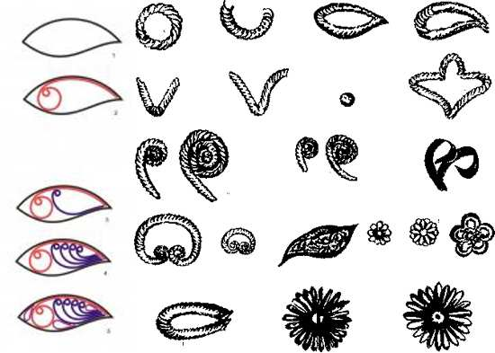
- Основа, без якої нікуди і професіоналам, і новачкам — це прості візерунки у вигляді літер «С» і «S», а також заповнення контуру діагональними м’якими лініями, складання «вісімок» і «равликів». Майстрині рекомендують відпрацювати саме ці елементи поодиноко, перш ніж приступати до створення повноцінних картин.
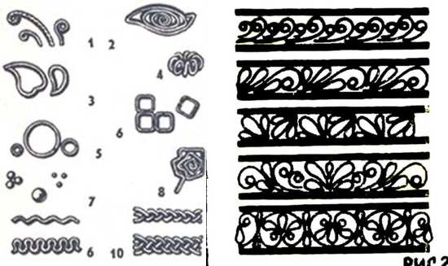
- Вибраний малюнок обов’язково переноситься на папір, яка стане основною поверхнею для його втілення нитками. Деякі поверхні дозволяють обійтися без цього етапу, але в такому випадку малюнок необхідно вивести на них: це може бути дерево, тканину, метал. Слідкуйте за тим, щоб товщина намальованою лінії була менше товщини нитки, якою Ви будете її дублювати.
VI. Практична робота «Серветка у вигляді великої квітки»

Інструменти й матеріали: шпагат, будь прозорий клей, аркуш паперу з трафаретом, загнаний у прозорий файл, ножиці.
Вступний інструктаж
Перед виконанням практичної роботи вчитель нагадує учням правила безпечної праці та виробничої санітарії під час виконання роботи.
Поточний інструктаж
У ході виконання практичної роботи вчитель:
• контролює дотримання учнями технології виконання;
• стежить за дотриманням правил безпечної праці та санітарно-гігієнічних вимог;
• звертає увагу учнів на критерії якості виконання: правильність, охайність.
VІI. Самостійна робота
За інструкційною карткою

Інструкційна картка
  - Вся серветка складається з 2-х деталей: це центральний щільний круг і з’єднуються під ним пелюстки. На аркуші паперу кожна з деталей виводиться окремо.
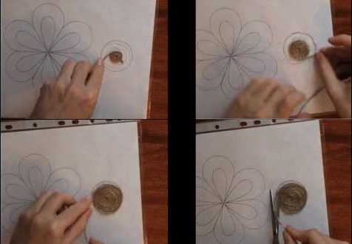
  - Щоб зробити коло, трафарет на його місці повністю покривається клеєм. За той час, що він буде схоплюватися, необхідно почати скручувати з шпагату щільного «равлика». Коли буде зроблено 3-4 обороти, «равлика» необхідно вкласти в центр намальованого кола, притискаючи пальцем липкої поверхні, і продовжити закручувати шпагат, тепер відразу укладаючи його на поверхню. Як тільки коло досягне потрібних розмірів, шпагат обрізається, край ховається під отриманого «равлика» або притискається до боку, додатково фіксуючись клеєм.
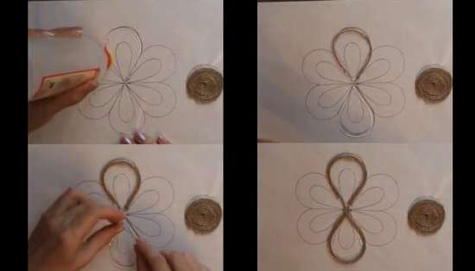
  - Тепер необхідно приступити до роботи з більш витонченими деталями — пелюстками. Клей тут буде наноситися тільки по контуру. Обробляти треба кожну пелюстку окремо, оскільки темпи роботи зазвичай нижче швидкості застигання клею.
  - Шпагат укладається від центру і спрямовується до зовнішніх країв, утворюючи акуратну петлю. Через кожні 1-2 завитки слід притискати їх пальцем.
  - Щоб виріб мав однакову щільність на всіх ділянках, для кожної лінії відрізається окремий шматок нитки. На око потрібну довжину визначити складно, тому можна перед обробкою деталі клеєм прикласти нитку до малюнка, повторюючи потрібний вигин, і вже після такої «примірки» відрізати її.
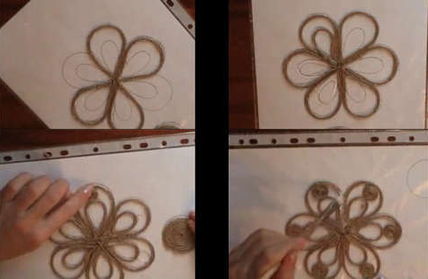
  - Щоб виріб був щільнішим, лінію слід продублювати по внутрішньому контуру, укладаючи трохи менший шматок шпагату впритул до неї: виходить подвійний контур. У випадку з квіткою пелюстки найзручніше викладати у формі вісімки. При цьому важливо стежити, щоб до центру залишалася лише 1 нитка, інакше вийде занадто товста середина: з цією метою верхній контур зрізається трохи раніше, а внутрішній повністю змальовує пелюстка.
  - Абсолютно за тією ж схемою починають заповнюватися внутрішні дрібні лінії пелюстки, також повторюють формою краплю. Тут теж рекомендовано контур дублювати.
  - Коли основні контури квітки будуть викладені, можна приступати до заповнення вільних ділянок: якщо їх залишити порожніми, зняти виріб з трафарету буде складно — воно виявиться м’яким і не утримає задану форму. Для заповнення можна скористатися тим же базовим елементом «равлик»: нанести клей на трафарет по колу, з повним заповненням його площі, скрутити в пальцях шпагат, укласти на липке коло, притиснути пальцями.
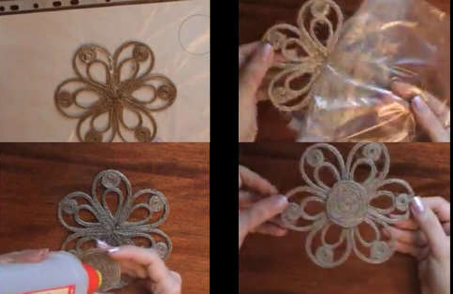
    - . Як тільки вільні ділянки будуть заповнені хоча б частково, деталь потрібно покрити зверху клеєм ПВА — він з’єднає нитки одину з одною, і дати йому можливість висохнути протягом 1,5-2 годин.
  - Коли шпагат стане твердим, виріб можна зняти з трафарету-основи, з’єднати з заготовленим раніше колом за допомогою того ж прозорого клею, притиснути пресом на кілька хвилин.
VІІI Фізкультхвилинка
Щось не хочеться сидіти.
Треба трошки відпочити.
Руки вгору, руки вниз,
На сусіда подивись.
Руки вгору, руки в боки.
І зробіть чотири кроки.
Руки вище підніміть,
Розведіть їх в боки.
Плесніть, діти, кілька раз.
За роботу! Все гаразд!
ІХ. Продовження самостійної роботи
Х. Підсумок уроку
Гра «Мікрофон»
  - Чи сподобався вам урок?
  - Яку техніку ми сьогодні вивчили?
  - Чи отриманні знання вам будуть корисними?
  - Чи захочете ви в зробити ще якийсь виріб в техніці джгутова філігрань?
Заключне слово вчителя
Джутова філігрань дозволяє створювати витончені ажурні вироби як для себе, так і для дому. Це мистецтво виникло ще в давнину, коли в якості матеріалу використовували дорогоцінні металеві нитки. Сьогодні їх чудово замінює шпагат джутовий, з яким працювати набагато простіше. На перший погляд здається, що філігрань дуже важко освоїти. Але насправді з цією технікою може впоратися будь-яка людина. Потрібно тільки трохи посидючості, фантазія і бажання попрацювати.

ХІІ. Прибирання робочих місць.

Додаток
